МУНИЦИПАЛЬНОЕ КАЗЕННОЕ ОБЩЕОБРАЗОВАТЕЛЬНОЕ УЧРЕЖДЕНИЕ
«СРЕДНЯЯ ОБЩЕОБРАЗОВАТЕЛЬНАЯ ШКОЛА с. МАРГАРИТОВО»
ОЛЬГИНСКОГО РАЙОНА ПРИМОРСКОГО КРАЯ

Утверждаю:

Директор школы

________________ Лемешко В.В.

Положение

о школьной детской организации «Республика Марбург»

1. Общие положения.
Детская школьная организация «Республика Марбург» МКОУ «СОШ с. Маргаритово» – добровольная, общественная организация для детей и взрослых организована в соответствии с Конституцией, Федеральным законом “О государственной поддержке молодежных и детских общественных объединений”, “Конвенции о правах ребенка”, областными и районными законодательными актами и Уставом детского школьного объединения.
Детская школьная организация «Республика Марбург» МКОУ «СОШ с. Маргаритово» создана 29 января 1996 года.
2. Главные цели и задачи объединения.
Цели – помогать детям осваивать трудовые, героические и духовные традиции своего народа, привлекать детей к защите и возрождению природы родного края, развивать творческие способности, воспитывать чувство любви к Родине.
Для выполнения установленных целей объединения содействует решение следующих задач:
1. Воспитывать гражданина-патриота своего Отечества, любящего Родину, свой край.
2. Создать для детей возможности выбора сферы деятельности и общения, перспективу интересной жизни, развития дарований, способностей, общественных интересов.
3. Воспитание дружбы и товарищества, духовных, нравственных, коллективных установок и стремлений, развитие социального творчества и самоуправления детей.
4.Овладение историческим и культурным наследием народов России, своего родного края.
5. Воспитание уважения к пионерским идеалам и символам.
Свою работу объединение строит на принципах самоуправления, гласности, законности и хозяйственной самостоятельности.
3. Основные принципы жизнедеятельности детской организации.
- Деятельность детской организации «Республика Марбург» определяют следующие принципы: добровольность вступления в организацию и активное участие в делах организации; самодеятельность детей в сочетании с педагогическим руководством; учет возрастных и индивидуальных особенностей; постоянная поддержка интереса детей, игра; непрерывность в деятельности школьной организации.
- Девиз : «Завяжите крепче кеды и шагайте до победы!»
- Символика: герб, флаг, отрядная песня (гимн).
- Торжественная клятва: «Я (имя, фамилия), вступая в ряды жителей «Республики Марбург», торжественно обещаю: горячо любить свою Родину, свой родной край, дорожить их историей, культурой, природой, чтить традиции русского народа. Обещаю выполнять законы организации, беречь и хранить честь нашего знамени».
4. Организационное строение.
Общее руководство организацией осуществляет выборный представительный орган – парламент, во главе которого стоит Президент «Республики Марбург» – директор школы МКОУ «СОШ с. Маргаритово». В состав парламента детской организации «Республика Марбург» избирается 4 представителя от педагогов, по 2 представителя от каждого класса и 1 представитель от общешкольного родительского комитета.
Выборы в парламент производятся в сентябре путем всеобщего голосования.

Управленческая структура «Республики Марбург»
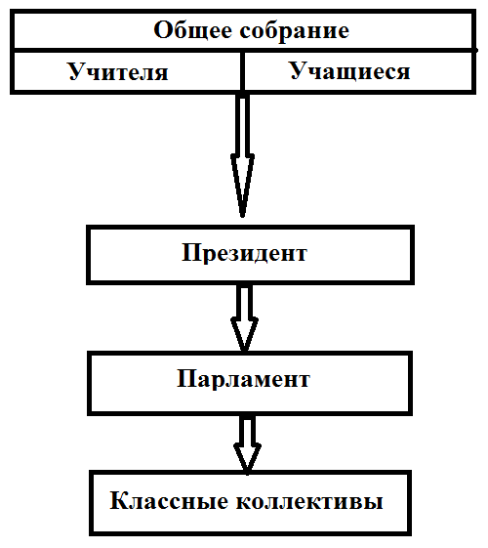

- Права и обязанности организации.
Обязательными для граждан республики является выполнение правил «Кодекса чести».
6. Участники организации.
В организацию принимаются дети, проучившиеся в школе 5 и более месяцев, с 1 по 11 класс.
Участниками воспитательного процесса являются педагоги и родители (лица, их заменяющие).
Для вступления в организацию необходимо ознакомиться с Уставом и Конституцией детской организации.

7. Поощрения и наказания.
Участник детской школьной организации за свою активную деятельность может быть поощрен в следующей форме: благодарностью, грамотой, Почетной грамотой, ценным подарком, благодарственным письмом родителям.
За действия, несовместимые с требованиями Устава пионерской организации, член организации может понести наказания: порицание, выговор, предупреждение, исключение.
В случае нарушения требований Устава организации, вопрос о пребывании в детской школьной организации рассматривает вышестоящий орган.
8. Ликвидация деятельности детской организации «Республика Марбург»
Организация может быть ликвидирована на основании и в порядке, которые предусмотрены гражданским кодексом Российской Федерации “Об общественных объединениях” и другими федеральными законами; ликвидация деятельности детской организации осуществляется по решению Парламента республики; решение о ликвидации детской организации направляется в Общее собрание республики, а решение о ликвидации детской организации направляется в орган, регистрирующий общественные объединения.

